# TCP/IP协议族

1. 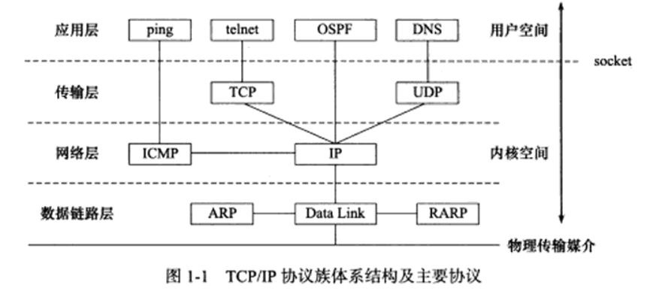
2. 数据链路层就是实现了网卡接口的网络驱动程序。ARP协议（地址解析）。网络层必须将目标机器ip地址转换成其物理地，才能使用数据链路层提供服务，这就是ARP协议的用途。
3. RARP协议仅用于网络上的某些无盘工作站。因为缺乏存储设备，无盘工作站无法记住自己的ip地址，但它们可以利用网卡上的物理地址来向网络管理者（服务器或网络管理软件）查询自己的ip地址。运行RARP服务的网络管理者通常存有该网络上所有机器的物理地址到ip地址的映射。
4. 网络层实现数据包的选路和转发。网络层的任务就是选择这些中间节点，以确定两台主机之间的通信路径。同时，网络层对上层协议隐藏了网络拓扑连接的细节，使得在传输层和网络应用程序看来，通信双方是直接相连的。网络层最核心的协议是ip协议（Internet Protocol）。Ip协议根据数据包的目的ip地址来决定如何投递它。网络层另一个重要的协议是ICMP协议（Internet Control Message Protocol）。它是ip协议的重要补充，主要用于检测网络连接。Ping程序就是。
5. ICMP协议使用的报文格式：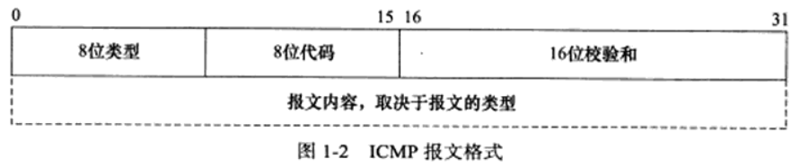

8位类型用于区分报文类型，有的ICMP报文还使用8位代码字段来进一步细分不同的条件。需要指出的是，ICMP协议并非严格意义上的网络层协议，因为它使用处于同一层的IP协议提供的服务（一般来说，上层协议使用下层协议提供的服务）。

1. 传输层为两台主机上的应用程序提供端到端的通信。与网络层使用的逐跳通信方式不同，传输层只关心通信的起始端和目的端，而不在乎数据包的中转过程。
2. 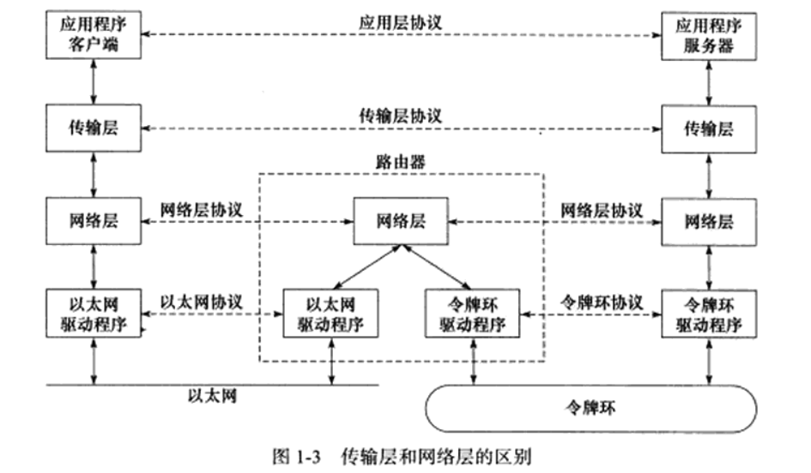
3. 传输层协议主要有三个：TCP协议，UDP协议和SCTP协议。

TCP协议（Transmission Control Protocol，传输控制协议）为应用层提供可靠的，面向连接的和基于流（stream）的服务。TCP协议使用超时重传，数据确认等方式来确保数据包被正确地发送至目的端，因此TCP服务是可靠的。TCP服务是基于流的。基于流的数据没有边界（长度）限制，它源源不断地从通信的一端流入另一端。

UDP协议（User Datagram Protocol，用户数据报协议）则与TCP协议完全相反，它为应用层提供不可靠，无连接和基于数据报的服务。如果数据在中途丢失，或者目的端口通过数据校验发现数据错误而将其丢失，则UDP协议只是简单地通知应用程序发送失败（这里有个问题，怎么通知，是目的机器通知？但是没有收到数据怎么通知，难道发送成功会有反馈？如果有反馈，那为什么需要应用程序自己设置超时重传）（可能是目的机器或者是中转路由器通知，IP数据报会有反馈，TCP协议会自己处理发送失败的情况，UDP只是简单反馈给上层协议，就是应用程序）。因此，使用UDP协议的应用程序通常要自己处理数据确认，超时重传等逻辑。UDP协议是无连接的，即通信双方不保持一个长久的联系，因此应用程序每次发送数据都要明确指定接收端的地址（IP地址等信息）。基于数据报的服务，是相对基于流的服务而言的。每个UDP数据报都有一个长度，接收端必须以该长度为最小单位将其所有内容一次性读出，否则数据将被截断。

SCTP协议（Stream Control Transmission Protocol，流控制传输协议）是一种相对较新的传输层协议，它是为了在因特网上传输电话信号而设计的。

1. 应用层负责处理应用程序的逻辑。应用层协议很多。列举几个：

Ping是应用程序，而不是协议，利用ICMP报文检测网络连接，是调试网络的必备工具。

Telnet协议是一种远程登陆协议，它使我们能在本地完成远程任务。

OSPF（Open Shortest Path First，开放最短路径优先）协议是一种动态路由更新协议，用于路由器之间的通信，以告知对方各自的路由信息。

DNS（Domain Name Service，域名服务）协议提供机器域名到IP地址的转换。

应用层协议（或程序）可能跳过传输层最直接使用网络层提供的服务，比如ping服务和OSPF协议。应用层协议（或程序）通常既可以使用TCP服务，又可以使用UDP服务，比如DNS协议，我们可以通过/etc/services文件查看所有知名的应用层协议，以及它们都能使用哪些传输层服务。

1. 应用程序的数据在发送到物理网络上之前，将沿着协议栈从上往下一次传递。
2. 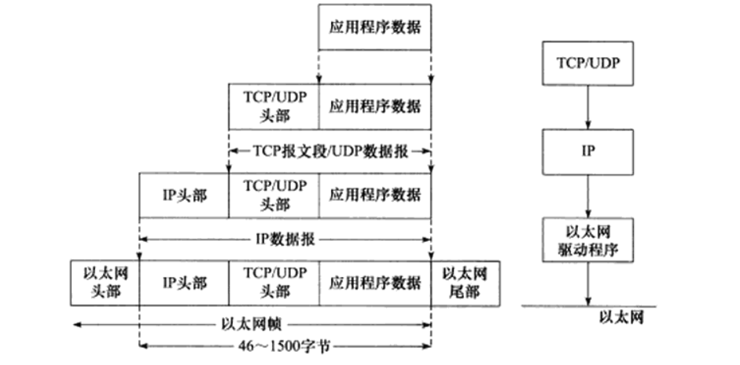
3. 经过TCP封装后的数据称为TCP报文段。TCP协议为通信双方维持一个连接，并且在内核中存储相关数据。这部分数据中的TCP头部信息和TCP内核缓冲区（发送缓冲区或接收缓冲区）数据一起构成了TCP报文段。

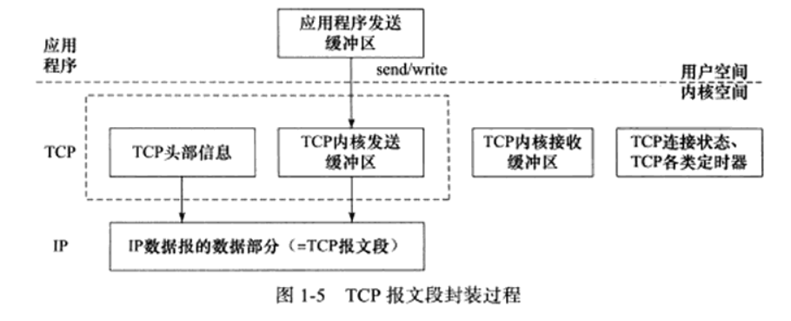

1. 经过UDP封装后的数据称为UDP数据报。UDP对应用程序数据的封装与TCP类似。不同的是，UDP无须为应用层数据保存副本，因为它提供的服务是不可靠的。当一个UDP数据报被成功发送之后，UDP内核缓冲区中的该数据报就被丢弃了。如果应用程序检测到该数据报未能被接收端正确接收，并打算重发这个数据报，则应用程序需要重新从用户空间将数据报拷贝到UDP内核发送缓冲区中。
2. 经过IP封装后的数据称为IP数据报，其中数据部分就是一个TCP报文段，UDP数据报或者ICMP报文。经过数据链路层封装的数据称为帧。传输媒介不同，帧的类型也不同。比如以太网上传输的是以太网帧，而令牌环网络上传输的则是令牌环帧。

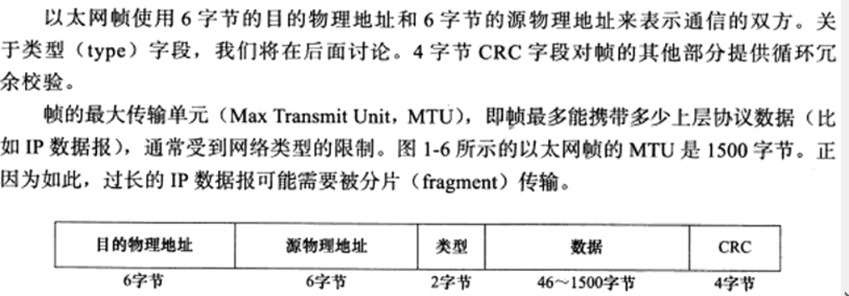

1. 当帧到达目的主机时，将沿着协议栈自低向上依次传递。各层协议依次处理帧中本层负责的头部数据，以获取所需的信息，并最终将处理后的帧交给目标应用程序。这个过程称为分用。分用是依靠头部信息中的类型在字段实现的。

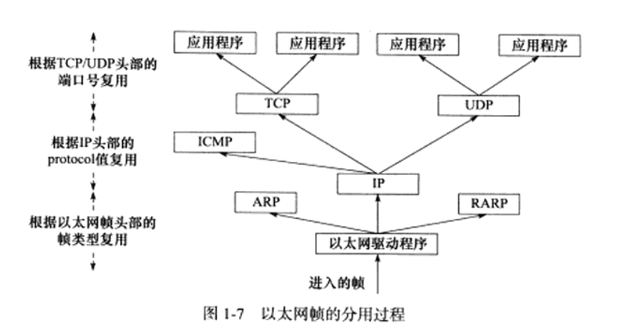

因为IP协议,ARP协议和RARRP协议都使用帧传输数据，所以帧的头部需要提供某个字段（具体情况取决于帧的类型）来区分它们。以以太网帧为例，它使用2字节的类型字段来标识上层协议。如果主机接收到的以太网帧类型字段的值为0x800，则帧的数据部分为IP数据报，以太网驱动程序就将帧交付给IP模块，若类型字段的值为0x806，则帧的数据部分为ARP请求或应答报文，以太网驱动程序就将帧交付给ARP模块，若类型字段的值为0x835，则帧的数据部分为RARP请求或应答报文，以太网驱动程序就将帧交付给RARP模块。

同样，因为ICMP协议，TCP协议和UDP协议都使用IP协议，所以IP数据报的头部采用16位协议字段来区分它们。

TCP报文段和UDP数据报则通过其头部中的16位的端口号字段来区分上层应用程序。比如DNS协议对应的端口号是53，HTTP协议对应的端口号是80.所有知名应用层协议使用的端口号都可在/etc/service文件中找到。

帧通过上述分用步骤，最终将封装前的原始数据送至目标服务（ARP服务，RARP服务，ICMP服务或者应用程序）。这样，在顶层目标服务看来，封装和分用似乎没有发生过。

1. ARP协议能实现任意网络层地址到任意物理地址的转换。其工作原理：主机向自己所在的网络广播一个ARP请求，该请求包含目标机器的网络地址。此网络上的其他机器都将收到这个请求，但只有被请求的目标机器会回应一个ARP应答，其中包含自己的物理地址。

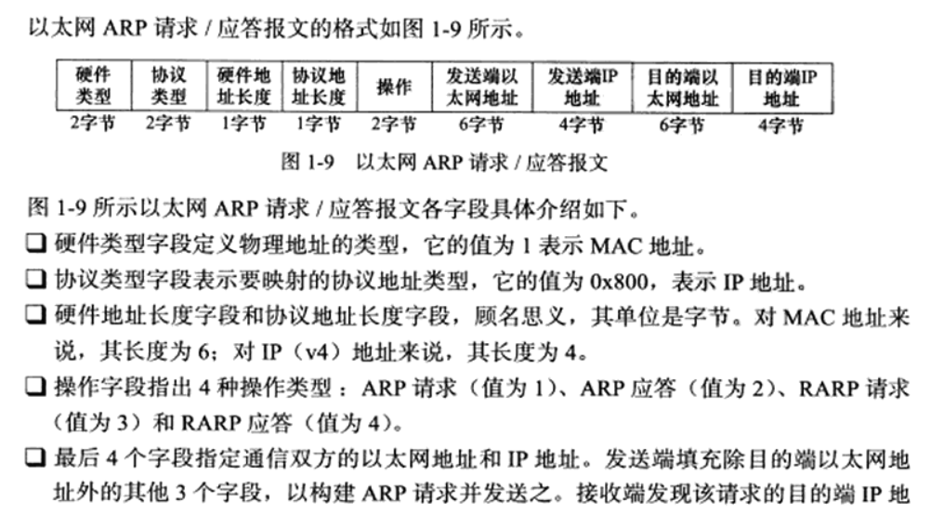

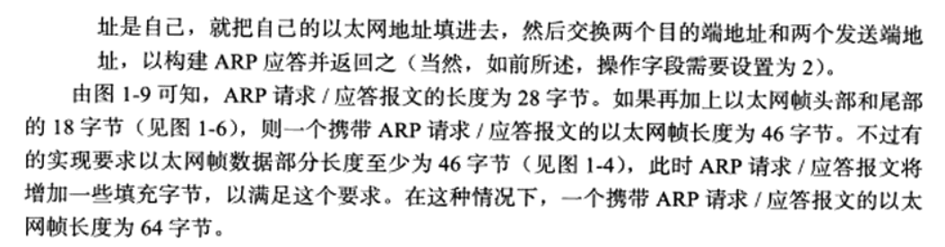

1. 通常ARP维护一个高速缓存，其中包含经常访问（比如网关地址）或最近访问的机器的IP地址到物理地址的映射。这样就避免了重复的ARP请求，提高了发送数据包的速度。

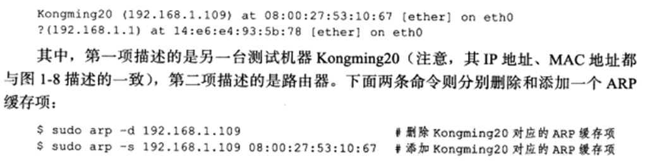

1. 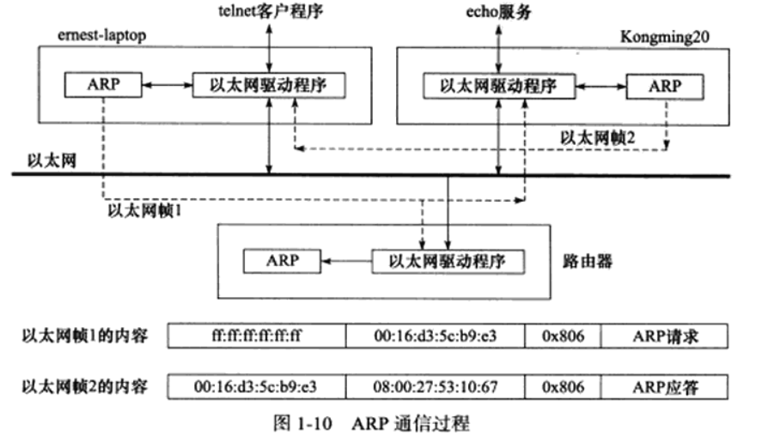

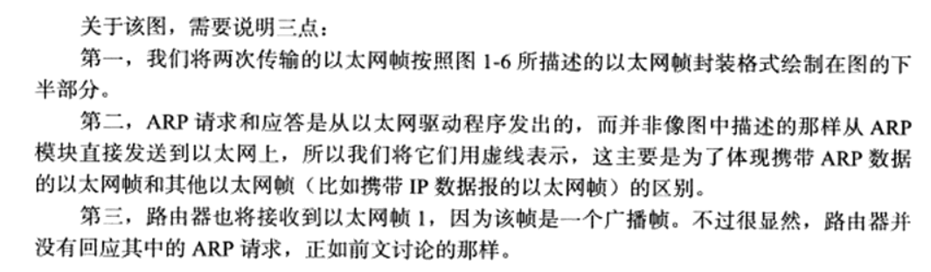

1. 通过域名来访问因特网上的各种网站，需要域名查询服务将机器的域名转换成IP地址。域名查询服务有很多种实现方式，比如NIS（Network Information Service，网络信息服务），DNS和本地静态文件等。
2. 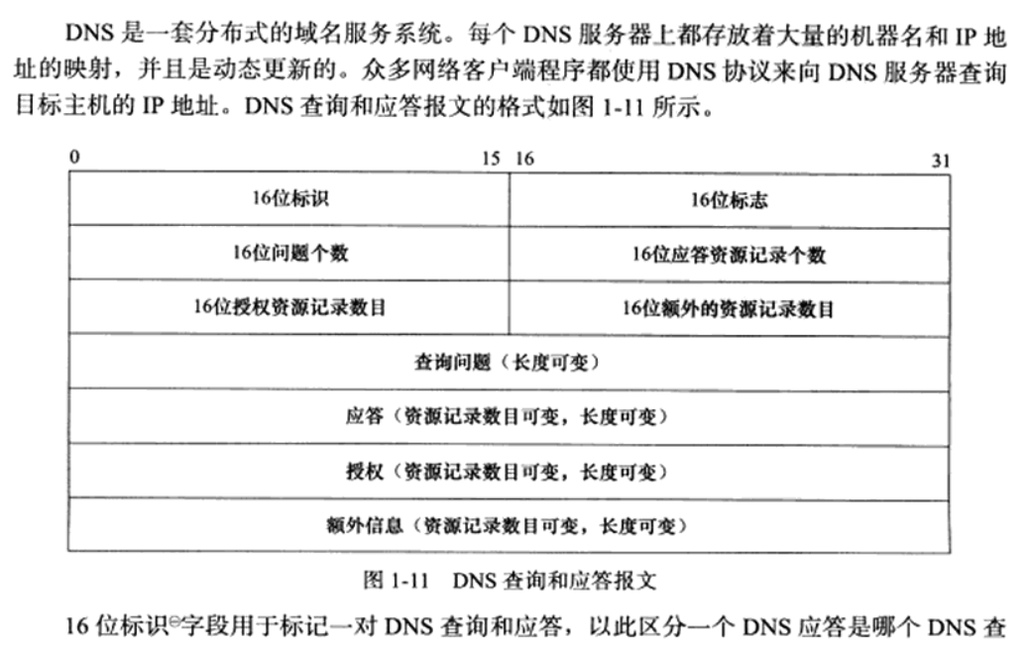

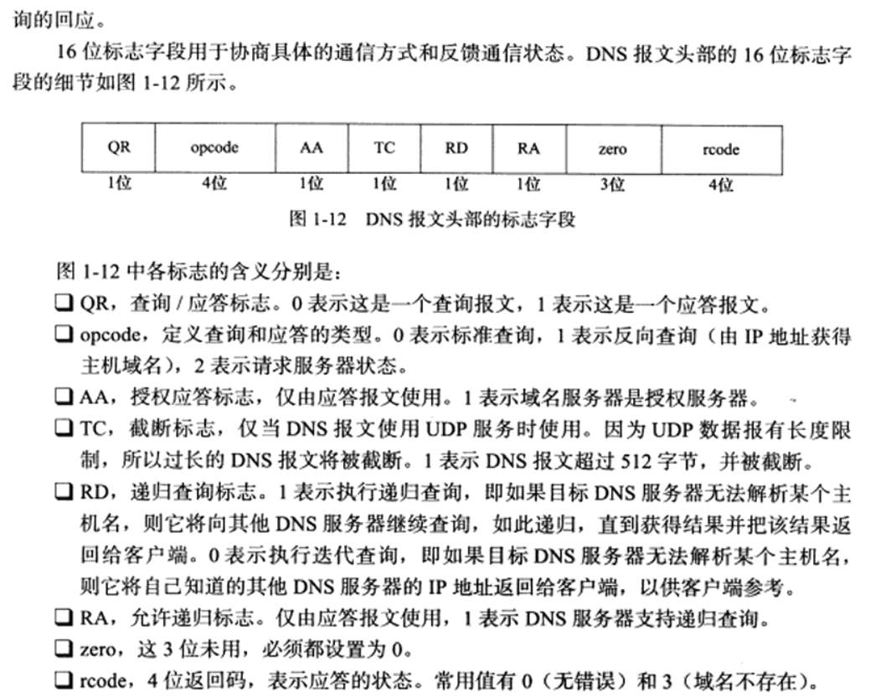

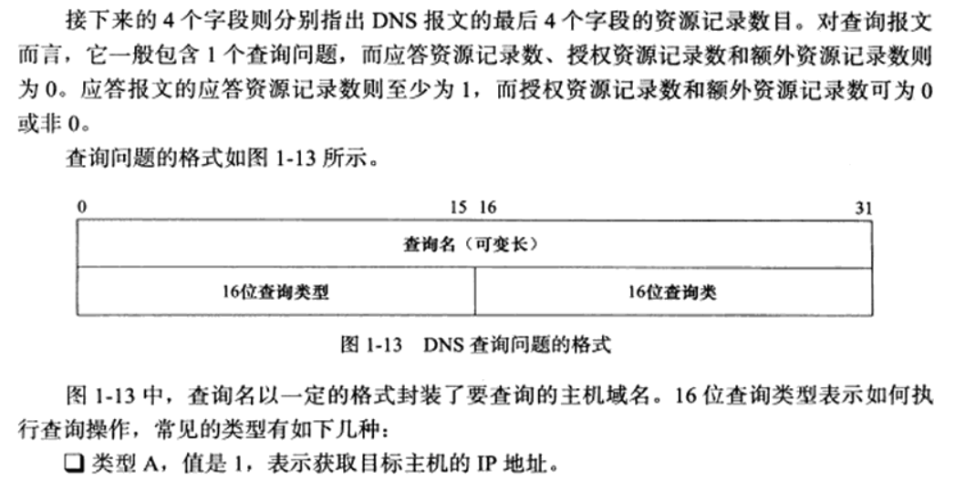

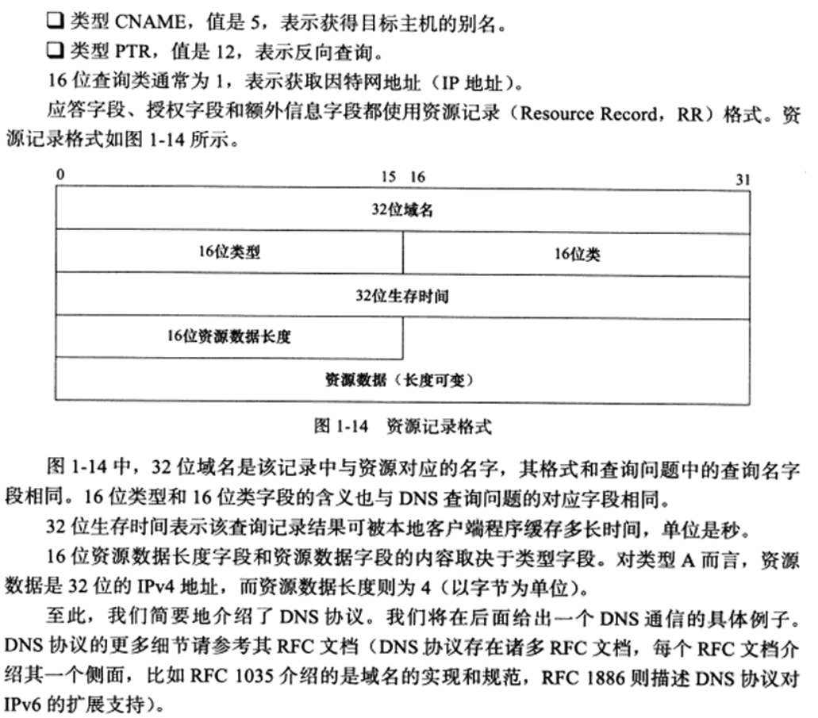

1. 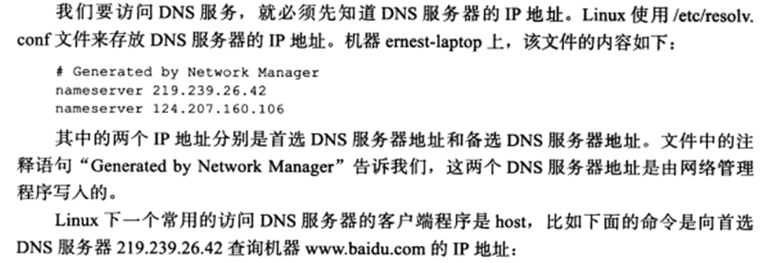

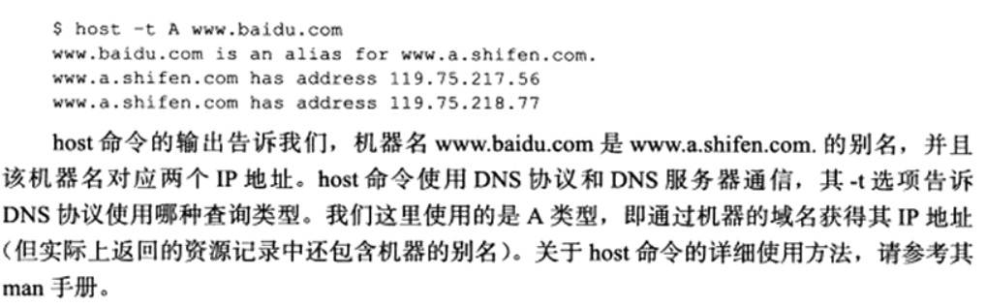

1. 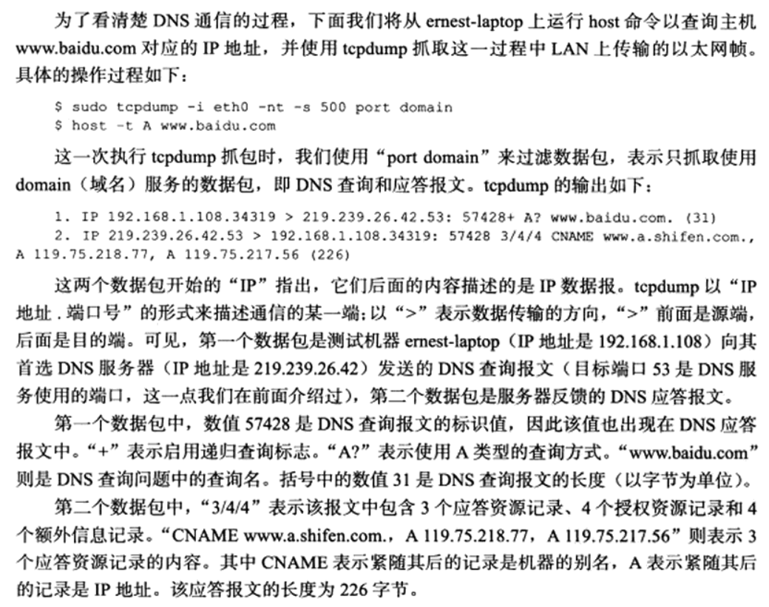
2. 由socket定义的这一组API提供如下两点功能：一是将应用程序数据从用户缓冲区中复制到TCP/UDP内核发送缓冲区，以交付内核来发送数据（比如send函数），或者是从内核TCP/UDP接收缓冲区中复制数据到用户缓冲区，以读取数据；二是应用程序可以通过它们来修改内核中各层协议的某些头部信息或其他数据结构，从而精细的控制底层通信的行为。比如可以通过setsockopt函数来设置IP数据报在网络上的存活时间。值得一提的是，socket是一套通用网络编程接口，它不但可以访问内核中TCP/IP协议栈，而且可以访问其他网络协议栈（比如X.25协议栈，UNIX本地域协议栈等）。

# IP协议详情

1. IP协议是TCP/IP协议族的动力，它为上层协议提供无状态，无连接，不可靠的服务。

无状态是指IP通信双方不同步传输数据的状态信息，因此所有IP数据报的发送，传输和接收都是相互独立，没有上下文关系的。造成的问题就是第n+1的IP数据报比第n个数据报更早到达，同一个IP数据报可能经过不同的路径多次到达接收端。接收端的IP模块都无法检测到乱序和重复，接收端IP模块只要哦收到完整的IP数据报（如果IP分片的话，IP模块将先执行重组），就将其数据部分上交给上层协议。上层TCP协议能够自己处理乱序的，重复的报文段。无状态服务优点：简单高效。比如UDP协议和HTTP协议都是无状态协议。

无连接是指IP通信双方都不长久的维持对方的任何信息。这样，上层协议每次发送数据的时候，都必须明确指定对方的IP地址。

不可靠是指IP协议不能保证IP数据报准确地到达接收端。比如某个中转路由器发现IP数据报在网络上存活时间太长（根据IP数据报头部字段TTL判断），那么将其丢弃，并返回一个ICMP错误消息（超时错误）给发送端。比如接收端发现IP数据报不正确，将其丢弃，返回一个ICMP错误信息。发送端IP模块一旦检测到IP数据报发送失败，就通知上层协议发送失败，而不会试图重传。因此使用IP服务的上层协议（比如TCP协议）需要自己实现数据确认，超时重传等机制以达到可靠传输的目的。

1. 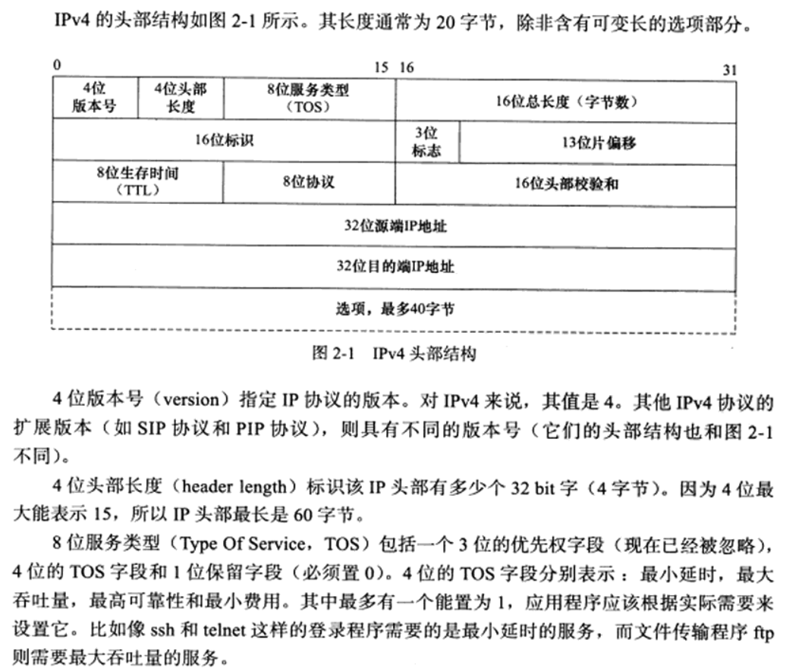

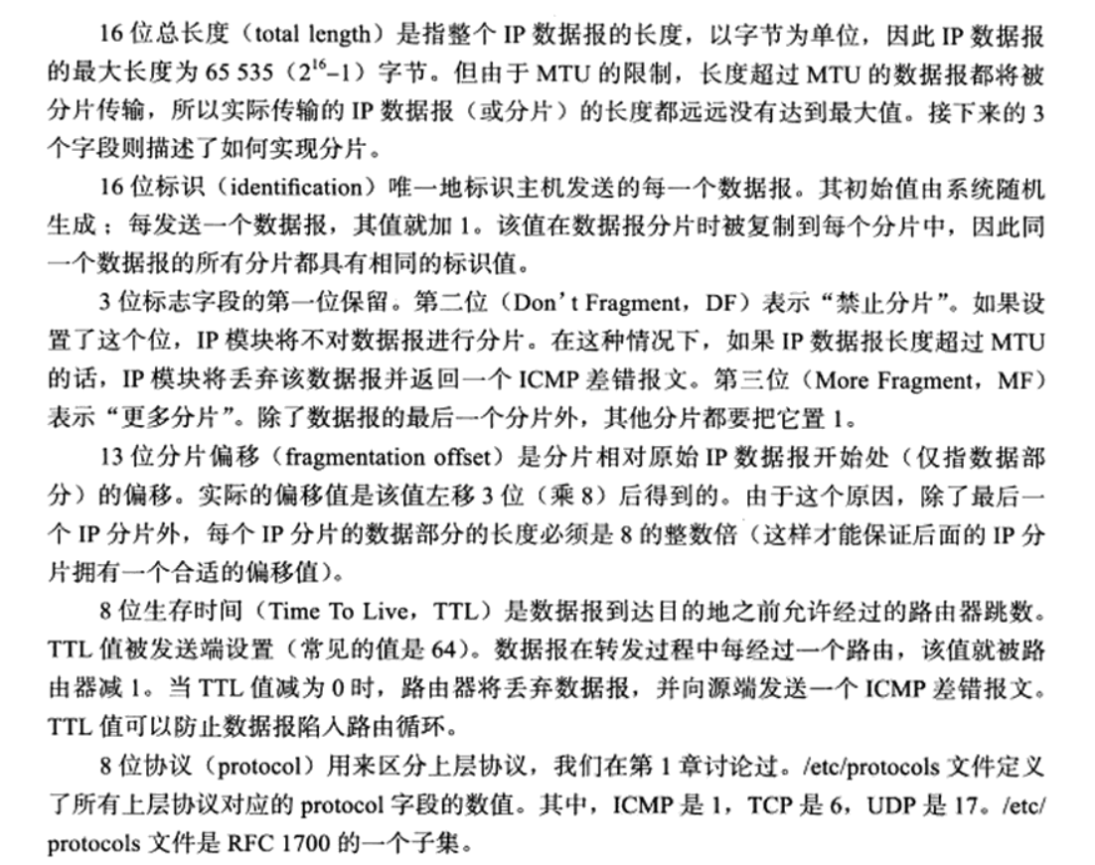

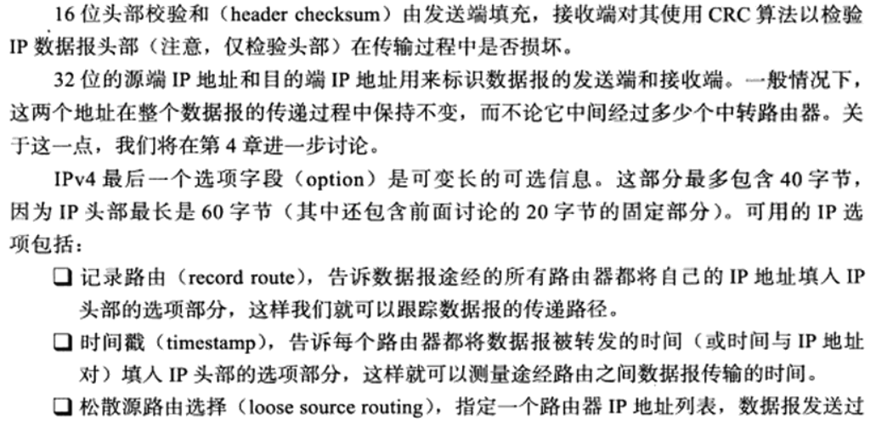

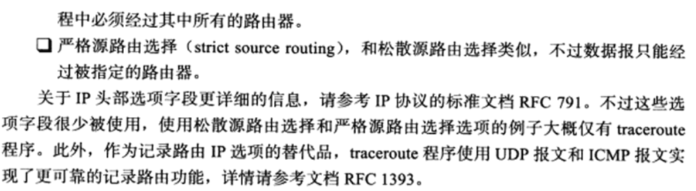

1. 使用tcpdump观察IPV4头部结构

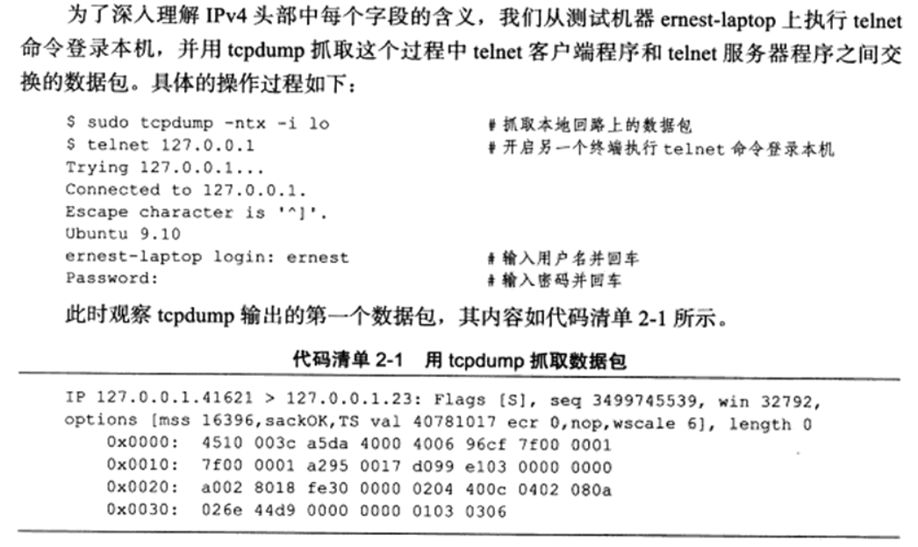

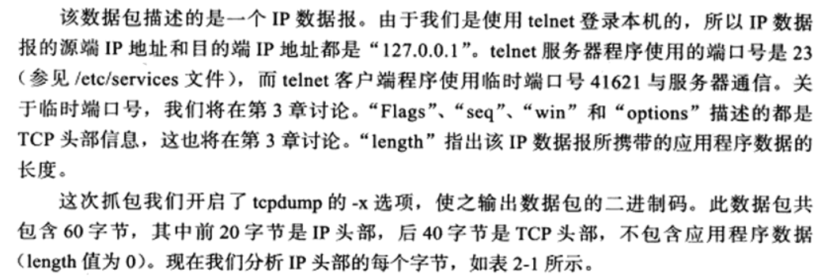

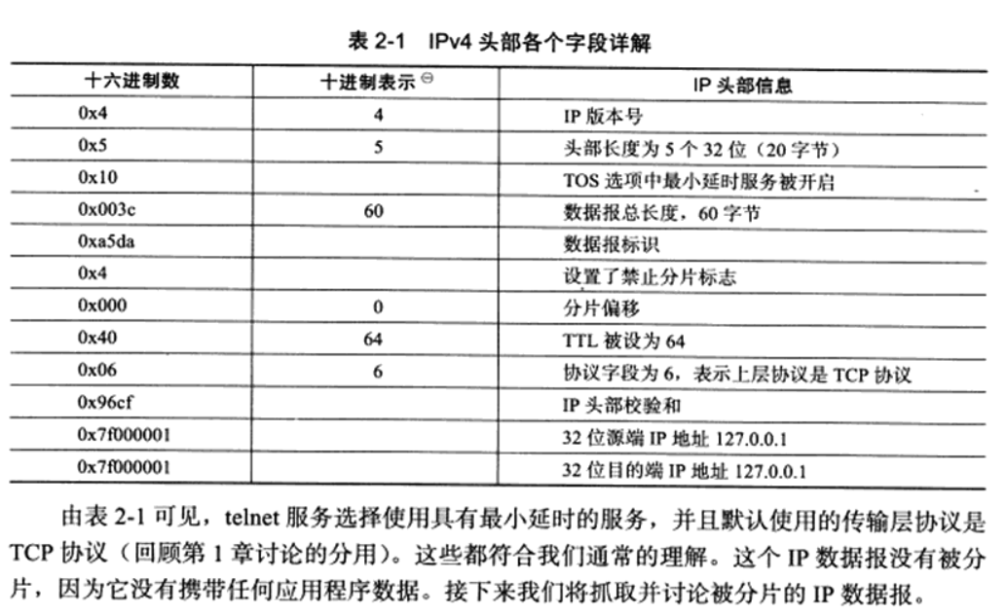

1. IP分片

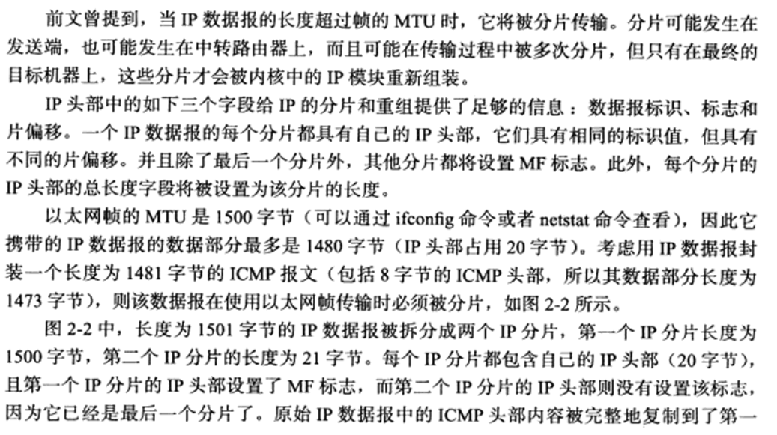

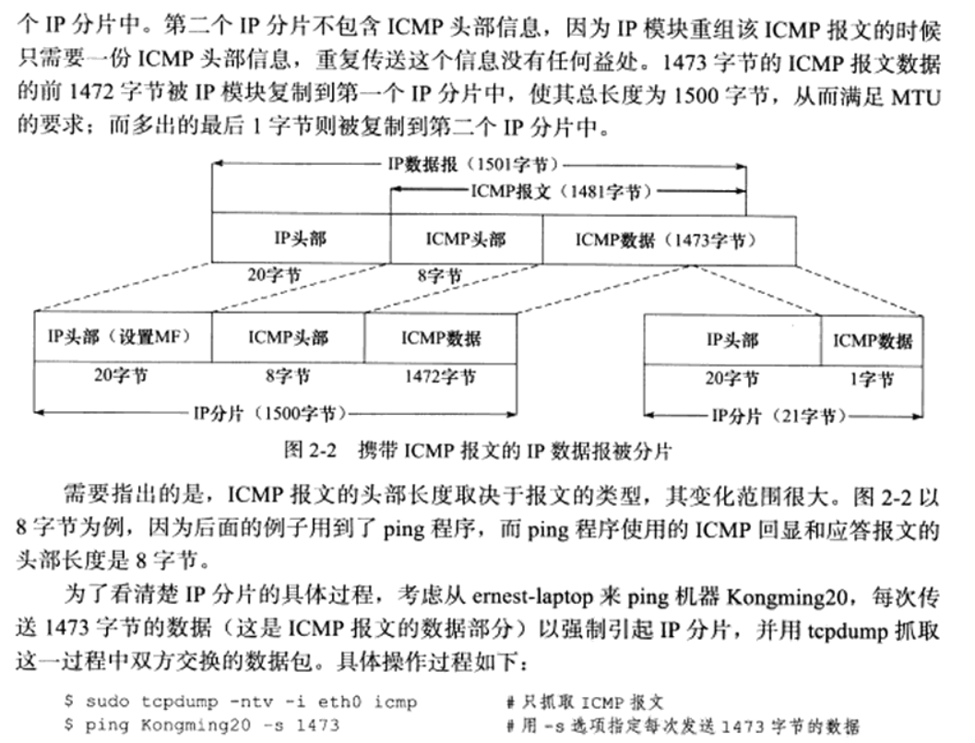

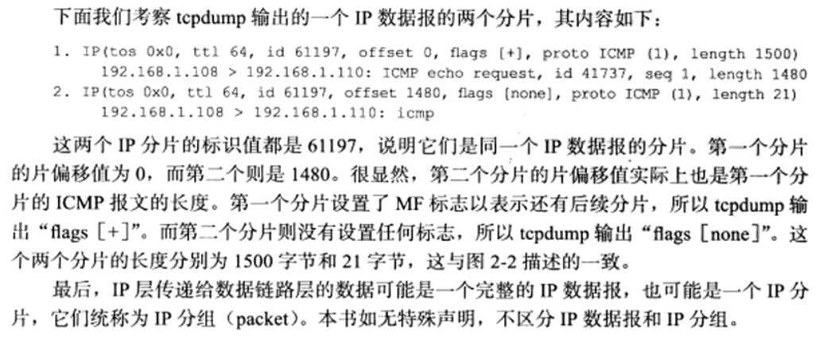

1. ip模块工作流程

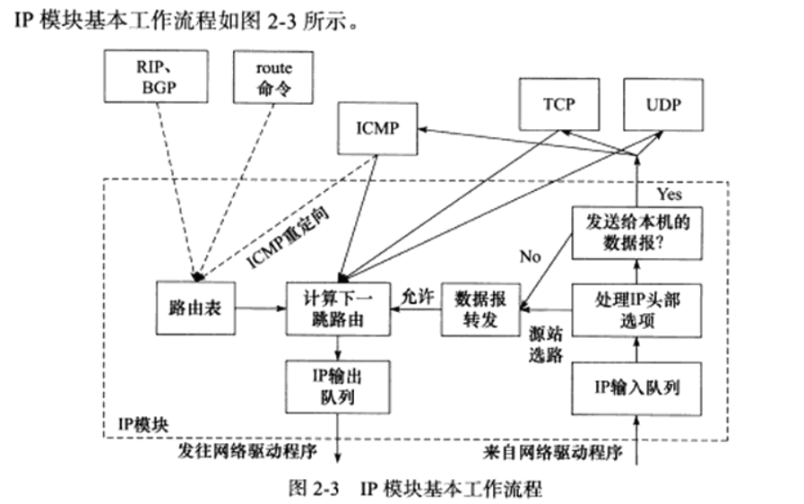

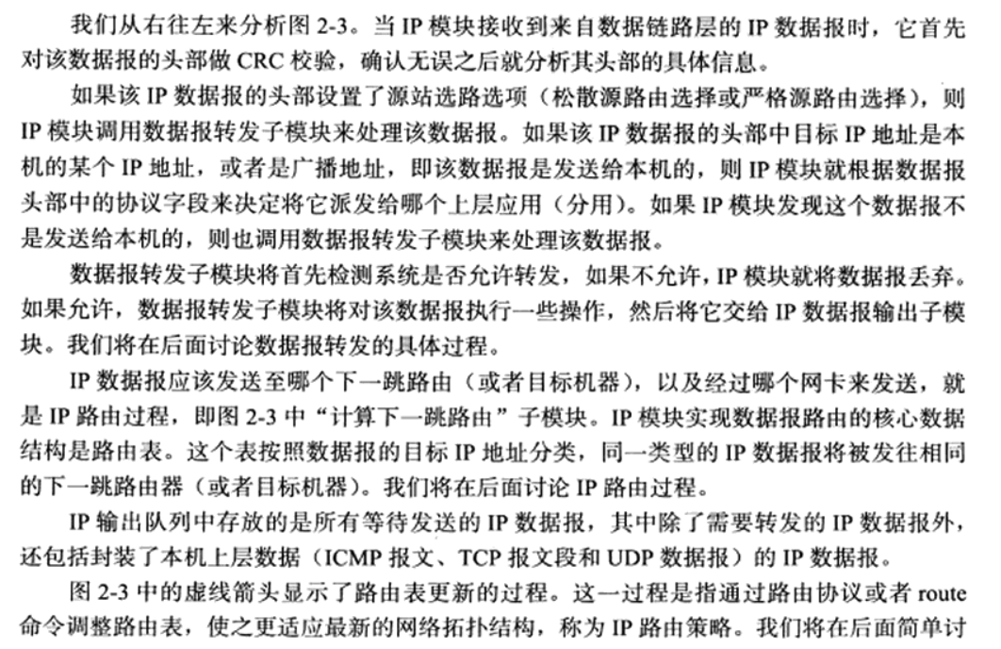

1. 路由机制

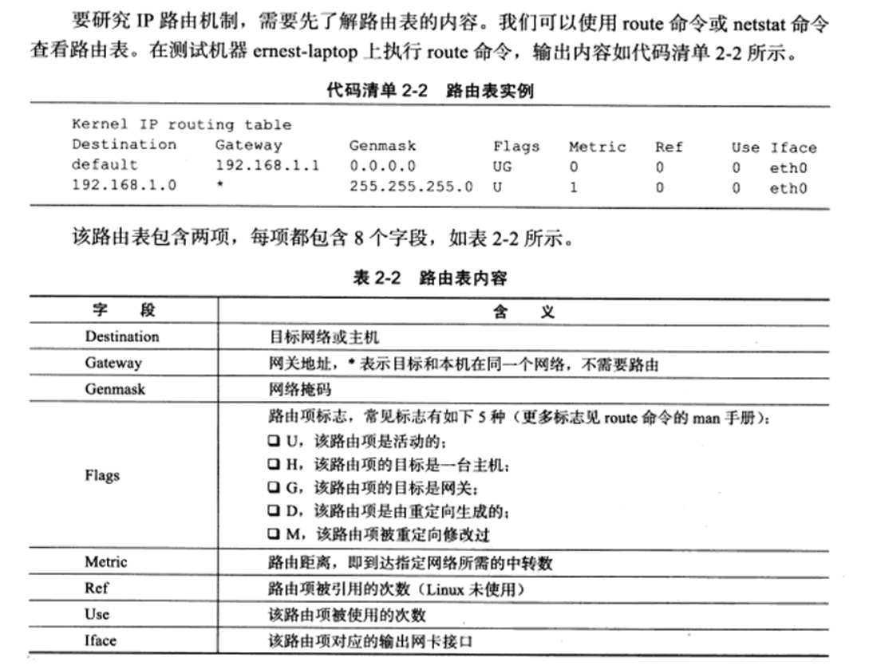

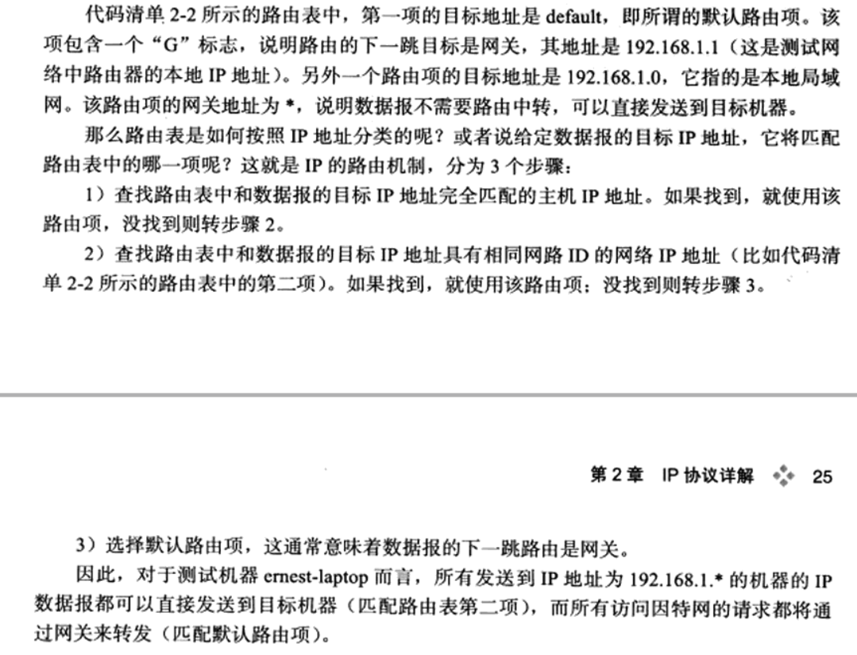

1. 路由表更新

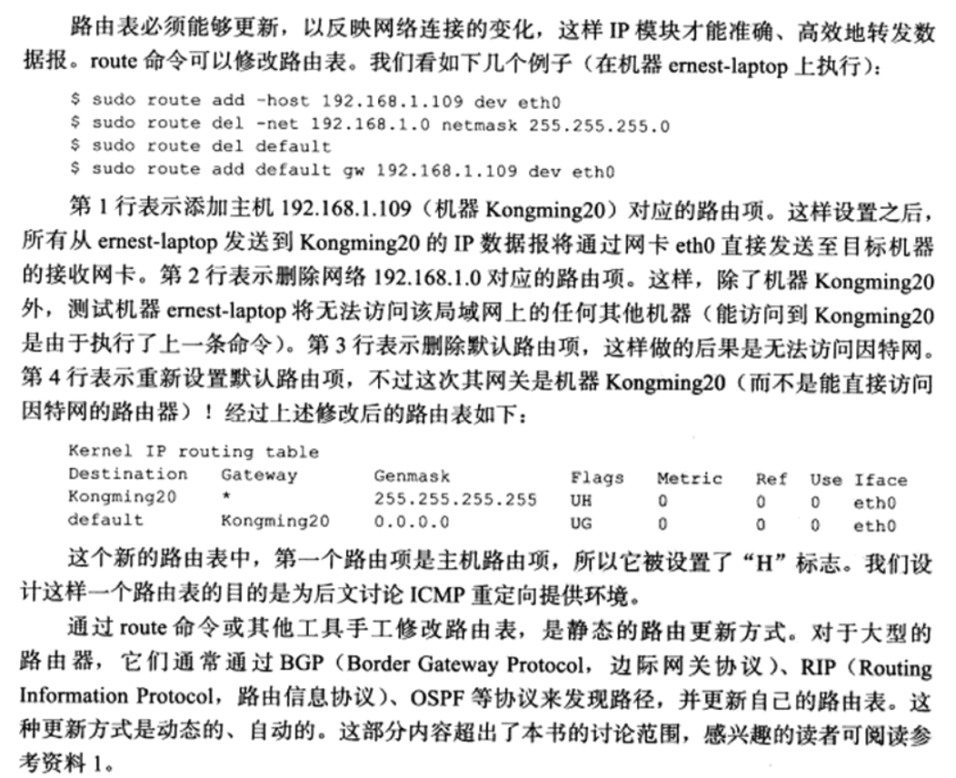

1. IP转发

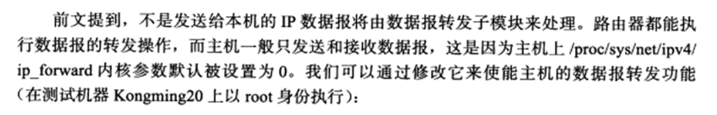

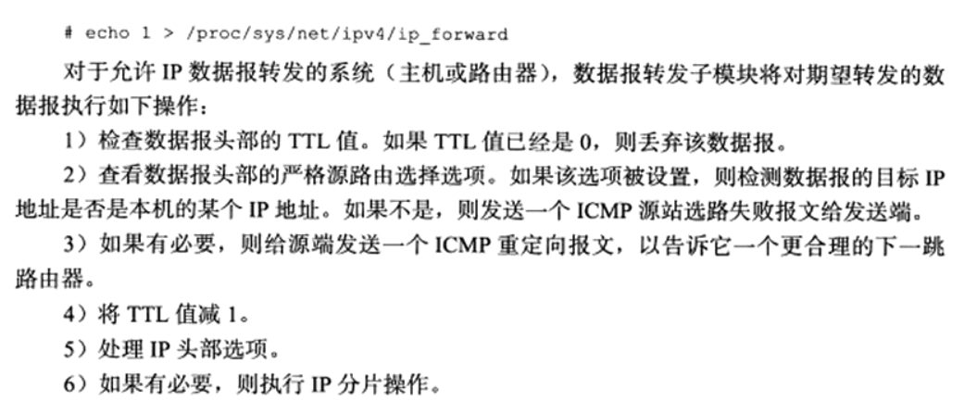

1. ICMP重定向报文

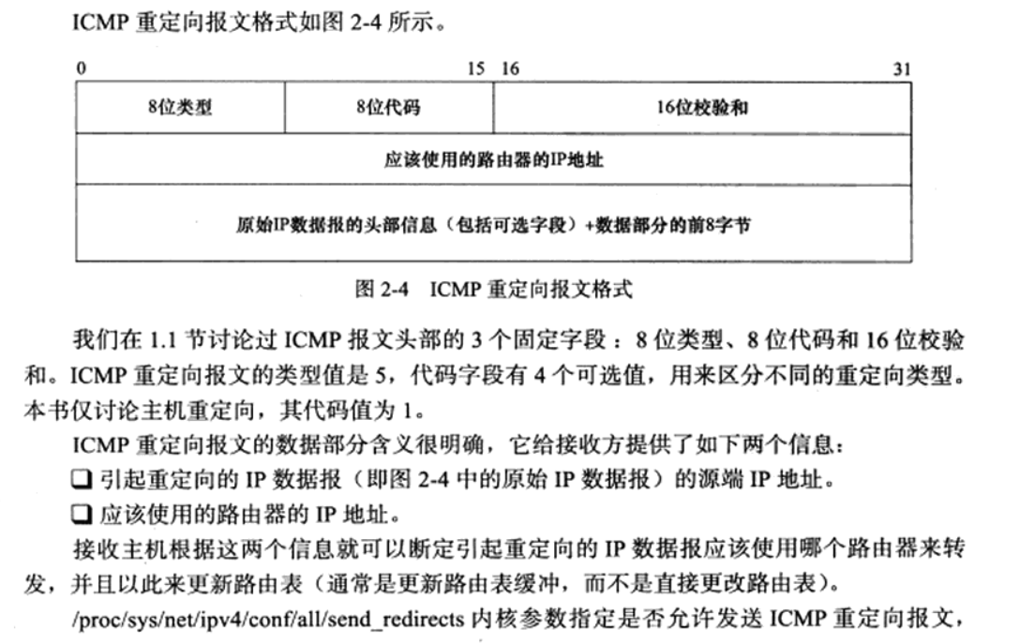



1. 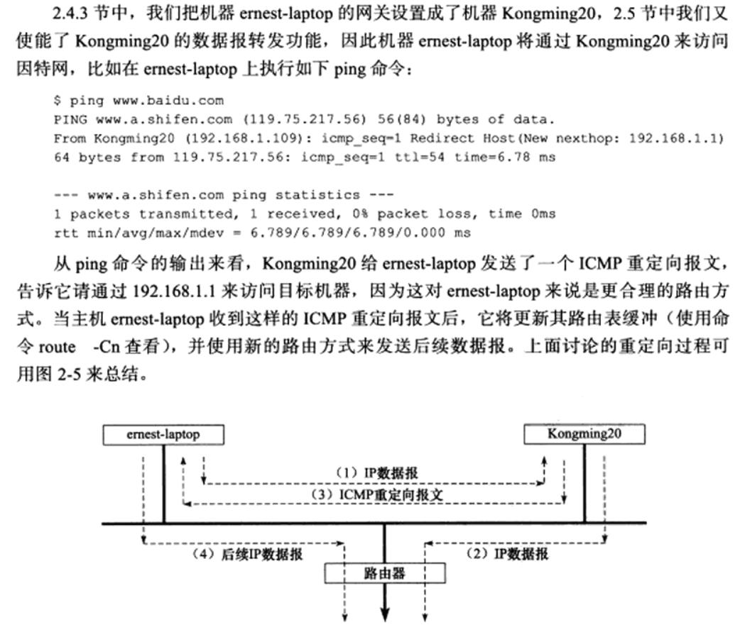
2. IPV6固定头部结构

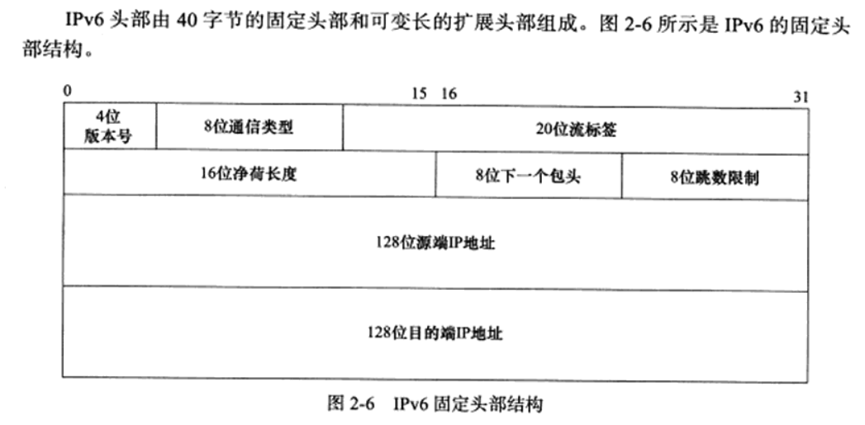

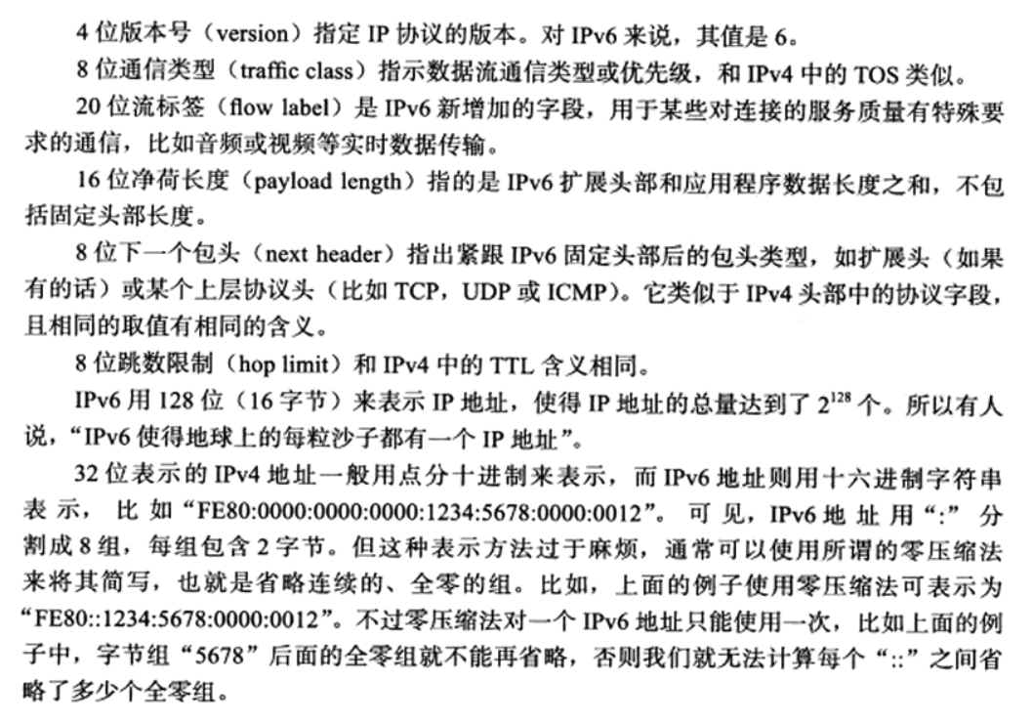

1. IPV6扩展头部

